Поправки в конституцию стали толчком к бунтам в Узбекистане
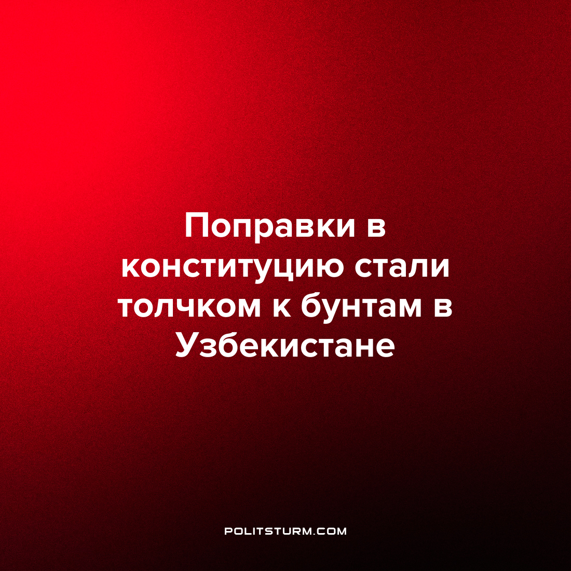

Оригинальная статья
2022-07-03
2 мин. на чтение

Обширные забастовки против вносимых изменений в конституцию Узбекистана прошли первого июля на улицах города Нукуса, столице Республики Каракалпакстан.
В связи с произошедшей незаконной демонстрацией правоохранительными органами была задержана группа организаторов массовых акций. По данным пресс-службы МВД Узбекистана, “с целью недопущения нарушения общественного порядка и пресечения совершения гражданами различных правонарушений, были задействованы силы и средства правоохранительных органов”.
Второго июля на улицах Нукуса противостояние полиции и граждан приняли новый оборот – протестующие блокировали дороги в город и продвигались к зданию администрации. Правоохранительные органы стали применять против бастующих светошумовые гранаты, слезоточивый газ и другие методы подавления сопротивления, появились первые погибшие из гражданских, на дорогах видна кровь.
Парламент страны, правительство и МВД Каракалпакстана заявили о том, что “преступная группа лиц организовала противозаконные действия, с целью захвата органов государственного управления Каракалпакстана”.
Власти республики считают, что данные недовольства и демонстрации были вызваны влиянием внешних сил из-за рубежа посредством информационных выбросов и искажения происходящих событий для того, чтобы повлиять на развитие ситуации в Республике.
Сам проект закона “О внесении изменений и дополнений в Конституцию Республики Узбекистан” был опубликован 25 июня в парламентских изданиях для всенародного обсуждения.
В соответствии с решением парламента, обсуждение проекта продлится до 5 июля, затем его вынесут на референдум. Проект закона предусматривает более 200 изменений в 64 статьи Конституции. Среди них – пункт о продлении срока полномочий президента Узбекистана с пяти до семи лет.
Помимо этого, одной из особенностей поправок является исключение суверенного статуса Каракалпакстана и его право на выход из состава страны.
Забастовки, демонстрации, бунты и любые другие акции протеста народа никогда не остаются услышанными властями капиталистических стран. Полное безразличие чиновников и всей свиты к трудящимся обнаруживается именно в моменты протеста, когда люди видят истинное лицо правящей верхушки, которая подавляет бунт с помощью своих верных цепных псов – правоохранительных органов. Вся мишура в виде демократии, равноправия и счастливой жизни оказывается лишь красивой обложкой реально действующей системы угнетения рабочих и их прав.
И сколько бы не бастовал народ, сколько бы не проявлял свою политическую активность и недовольство – все будет напрасно, поскольку ни один депутат или президент не будет их слушать, ведь им важна только собственная выгода. Обращение к совести правящего класса не даст никаких плодов и это видно не только из ситуации в Узбекистане, но и в недавних событиях связанных с рабочими в Казахстане. Любые недовольства людей жестоко подавляются самыми разнообразными способами, вне зависимости от региона или страны, потому как суть капиталистической власти не меняется от территории.
Забастовка при власти буржуа не может обернуться ничем иным, кроме как закручиванием гаек для самих трудящихся без организованного плана и знаний того, как действует система управления страной. Рабочий народ может быть услышан только в случае организованного протеста, руководимого коммунистической партией, которая сможет объединить все силы трудящихся, создать крепкую связь между рабочими и сформировать единый рабочий фронт. Только плотное взаимодействие, взаимовыручка и организованность сможет сделать митинг или забастовку продуктивными и дать определенные плоды.
Источники: Интерфакс — «Власти Узбекистана заподозрили внешнее вмешательство в протесты в Каракалпакстане» от 02 июля 2022 г.
Коммерсантъ — «Президент Узбекистана вылетел в протестующий из-за поправок в конституцию Нукус» от 02 июля 2022 г.

Оригинальная статья

